Тақырып 11. Су ағызуды жобалау артықшылықтары. Қалалық жағдайлардағы жол төсеме құрылғысының сулану –жылу тәртібін реттеу.

ҚАЛАЛЫҚ ЖАҒДАЙДАҒЫ СУ БҰРҒЫШ

Жер үсті немесе ашық су бұру жүйесі кезінде суды науалар немесе арықтар арқылы төмен жерлерге және су ағындарына шығарады. Су бұрғыш жабық болған кезде жүру бөлігінің науаларында жиналатын су науаларда орнатылатын су қабылдағыш құдықтарға, содан кейін жер асты суағар құбырлары арқылы тальвегтер мен суағарларға ағады.
Көшелердің бөліктерінде жер асты суағарларына суды одан әрі ағызу үшін жер үсті суағар жүзеге асырылған кезде аралас жүйені де қолданады.
Қалалық жағдайда ашық арықтарды орналастыруға болмайды, өйткені оларды тиісті санитарлық жағдайда ұстау қиын, ал әрбір үйге өтпелік көпірлер немесе құбырлар орнату қажет.
Қалаларда пайда болатын науаларға суды бұрған дұрыс, олар жиек орнату арқылы төселген беткейлерді орнатқан кезде пайда болады.
Арықтар мен науалардың ең аз еңісі 5‰, ерекше жағдайларда 3‰қабылданады.
Жабық дренаж қалаларда, әсіресе жазық, жазық рельефте кеңінен қолданылады, бұл арықтар мен науаларды орнатуды қиындатады. Егер жерасты дренажы болса, көшені 5‰ - ден аз көлбеу етіп жобалауға болады, бірақ бұл жағдайда науалар 4 – 5‰көлбеу профиль жасайды. Бұл профиль науаның тереңдігін 10-20 см және науаға іргелес жолақтағы жолдың көлденең көлбеу бөлігін 1-2 м еніне өзгерту арқылы алынады.
Ара тәрізді науалардың өлшемдері (сурет. XXXVI. 14) құрайды:

Формула ………
мұндағы l-су қабылдағыш құдықтар арасындағы қашықтық, м; т-тротуар бортының тордан жоғары көтерілуі, М, n-су бөлгішіндегі тротуар бортының көтерілуі, м; i1 - борттың бойлық еңісі; i2-науаның бойлық еңісі;
Науаның ара тәрізді пішінінің барлық төмендеуінде әрбір 40-60 м сайын су қабылдағыш құдықтар орналастырылады (сурет . XXXVI.15).
Елді мекендерде су бұруды жобалау кезінде бірінші кезекте негізгі су ағатын магистральдардың бағыты белгіленеді, оларды төмен орындармен және тальвегтермен біріктіреді. Жабық дренаж магистралі әдетте көшелердің бағыты бойынша және құрылыс сызығына параллель орналасады, бірақ рельефтің шарттары бойынша дренаждар квартал аумағы арқылы өтетін жағдайлар болады. Іргелес аумақтардағы су бұру құрылғылары басты магистральға су жіберуді ескере отырып жобаланады.
Науаларда орналасқан су қабылдағыш құдықтардан диаметрі 30-40 см бұрғыш құбырлар бойынша су ағатын құбырға түседі. Әрбір көшенің суағары іргелес көше суағарларының тармақталған желісі арқылы ағынды суларды өзенге немесе тальвегке ағызатын магистральдық суағарға қосылады.
Магистралдық суағардың орналасу тереңдігі оған іргелес көшелерден суағар құбырларын тартуға болатындай етіп белгіленеді. Су ағатын құбырлардың еңістігі әдетте жердің еңістігіне тең қабылданады және есептеумен тексеріледі. Ең аз бойлық еңіс суағарды биіктіктің 1/3-іне толтырған кезде шөгінділердің жиналуын болдырмау үшін жылдамдық кемінде 0,75 м/с болуы шартынан анықталады.
Топырақ қатып қалған кезде су құбырларда қатып қалмас үшін, дренаждың тереңдігі құбырлардың диаметрі 500 мм-ге дейін 0,3 м-ге ұлғайтылған топырақтың қату тереңдігінен кем емес.

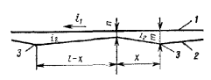

Сур. XXXVI.14. Науаның сызбалық бойлық профилі;
1-тротуар бортының жоғарғы жағы; 2-екі науа; 3-құдықтар

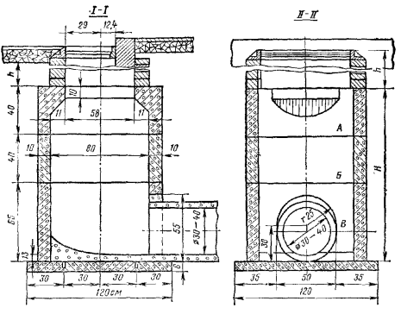

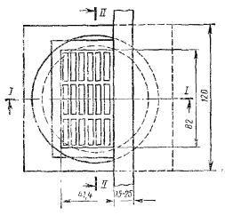

Сур. XXXVI.15. Су қабылдайтын, жиналатын құдық.
А-жоғарғы сақина; Б-ортаңғы сақина; в-төменгі сақина

Суағар желісінің элементтері, жаңбыр қабылдағыш құдықтар арасындағы қашықтық және қалалық жағдайдағы суағар құбырларының қималарының өлшемдері проф. п. Ф. Горбачев әзірлеген және қалалық суағарларды жобалау үшін қабылданған шекті қарқындылық әдісі бойынша есептеледі. Науалардың, арықтардың және жол құбырларының қималары гидравлика формулаларымен анықталады.

Шекті қарқындылық әдісі жаңбырдың есептік қарқындылығы бассейннің ең алыс шекарасынан есептік қимаға дейін судың ағу уақытына тең жаңбырдың тиісті ұзақтығымен қабылданады.
Жаңбырдың қарқындылығын анықтау үшін Q (л / с. га) формуланы қолданады
Формула ……

мұндағы n - оқшаулама карталары бойынша анықталатын дәреже көрсеткіші; q20-осы елді мекен үшін ұзақтығы 20 мин және КСРО-ның әртүрлі аудандары үшін оқшаулама карталары бойынша айқындалатын, жылына 1 рет асып кету ықтималдығы кезінде 1 га нөсер қарқындылығы, л/с; С-Климаттық коэффициент; р - есепті нөсердің қайталануы, жылдар; t-нөсердің ұзақтығы, мин

Формула .....

